**2017m. išankstinio web servisų egzamino užduotys**

1. Duotas WSDL parašyti SOAP pranešimą pagal tą WSDL ar kažkas panašaus.
2. Klausimas toks pats kaip foto po apačia.

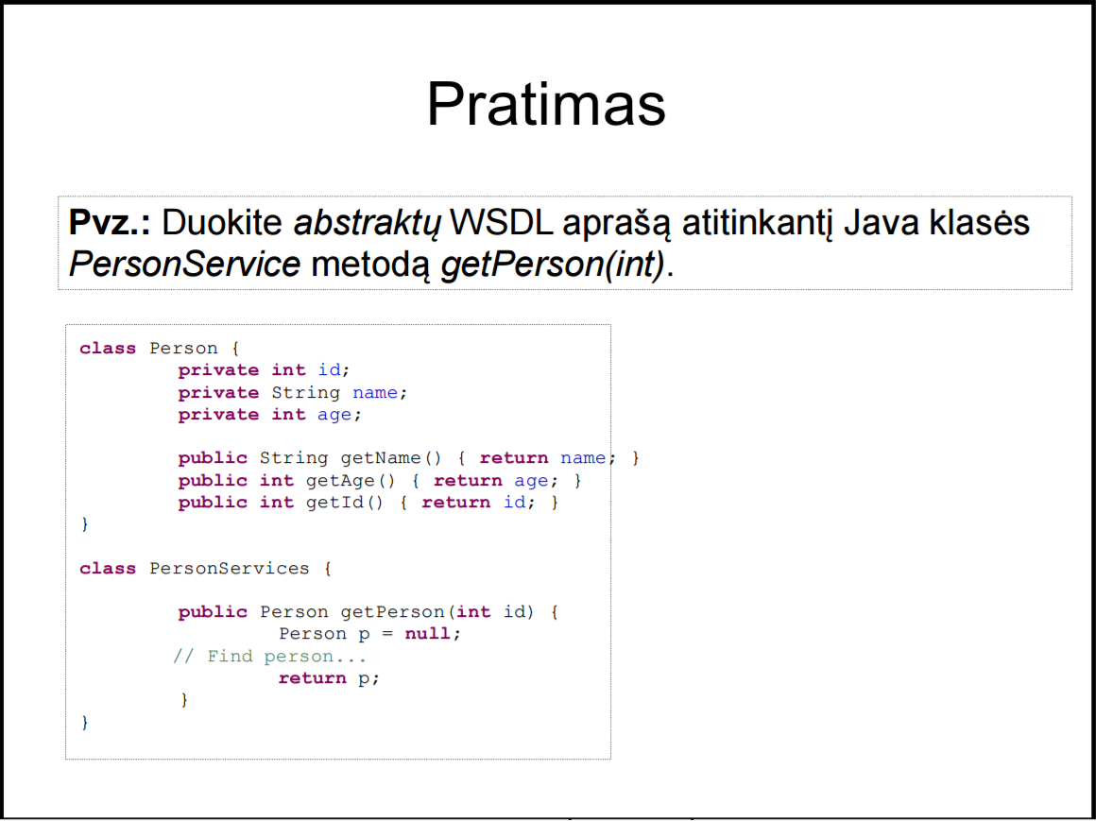

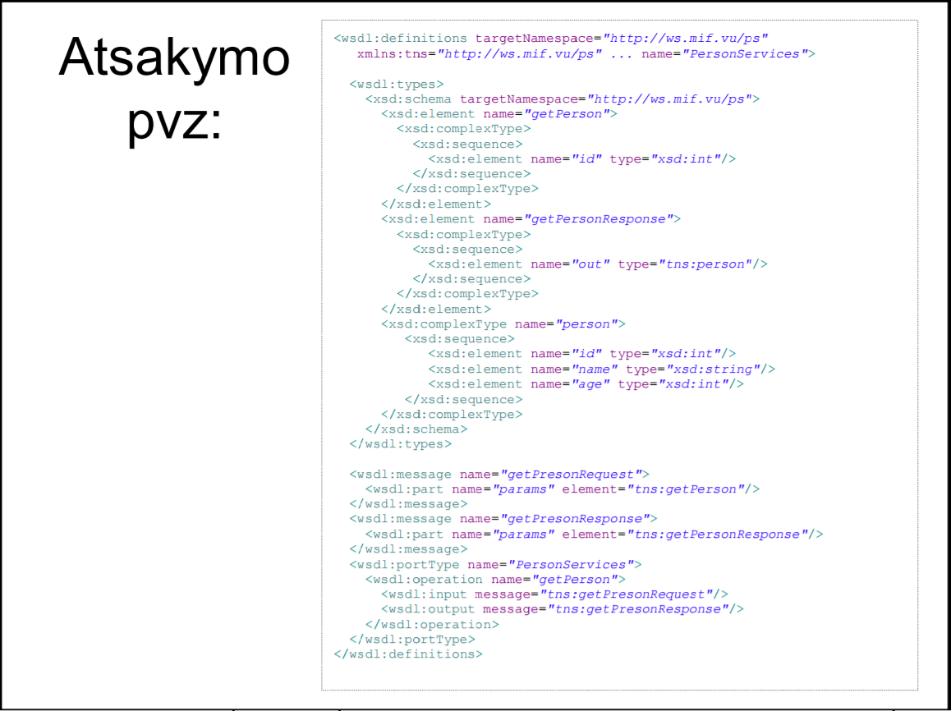

1. Klausimas toks pats kaip foto po apačia.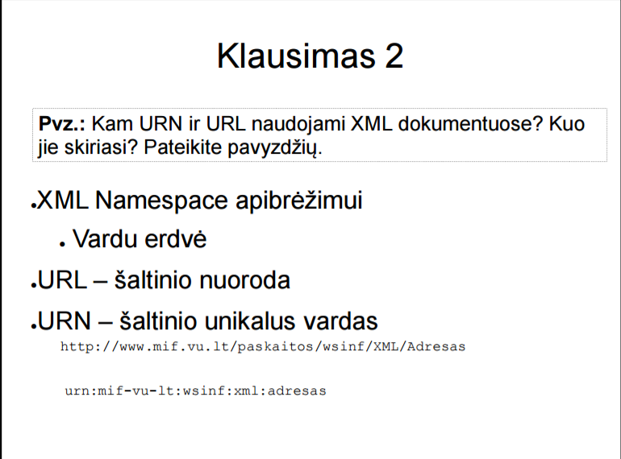
2. Klausimas toks pats kaip foto po apačia.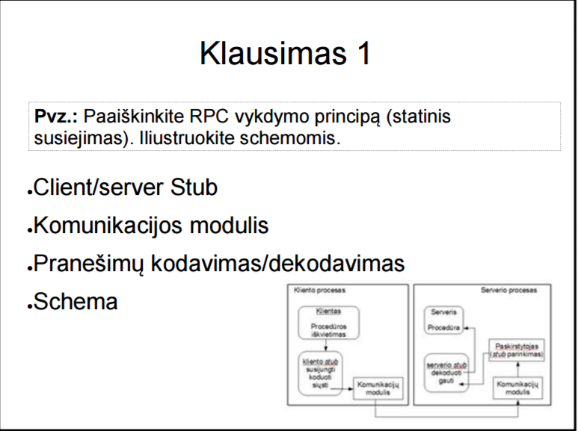
3. Klausimas toks pats kaip foto po apačia.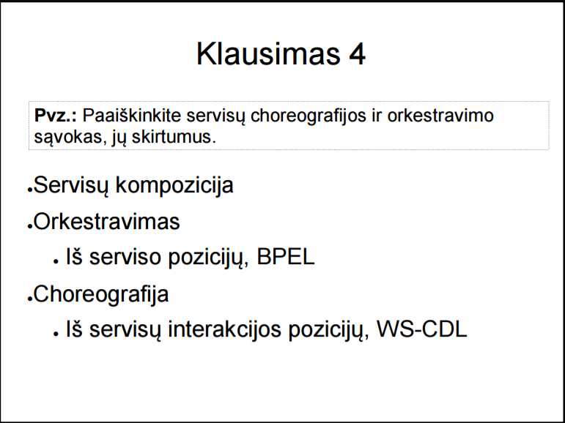
4. Sinchroniniai ir asinchroniniai pranšimai, kuo jie skiriasi. Nubrėžti schemą.
5. 2PC ar PC2 protokolas, kas tai yra, apibūdinti, nupiešti schemą.